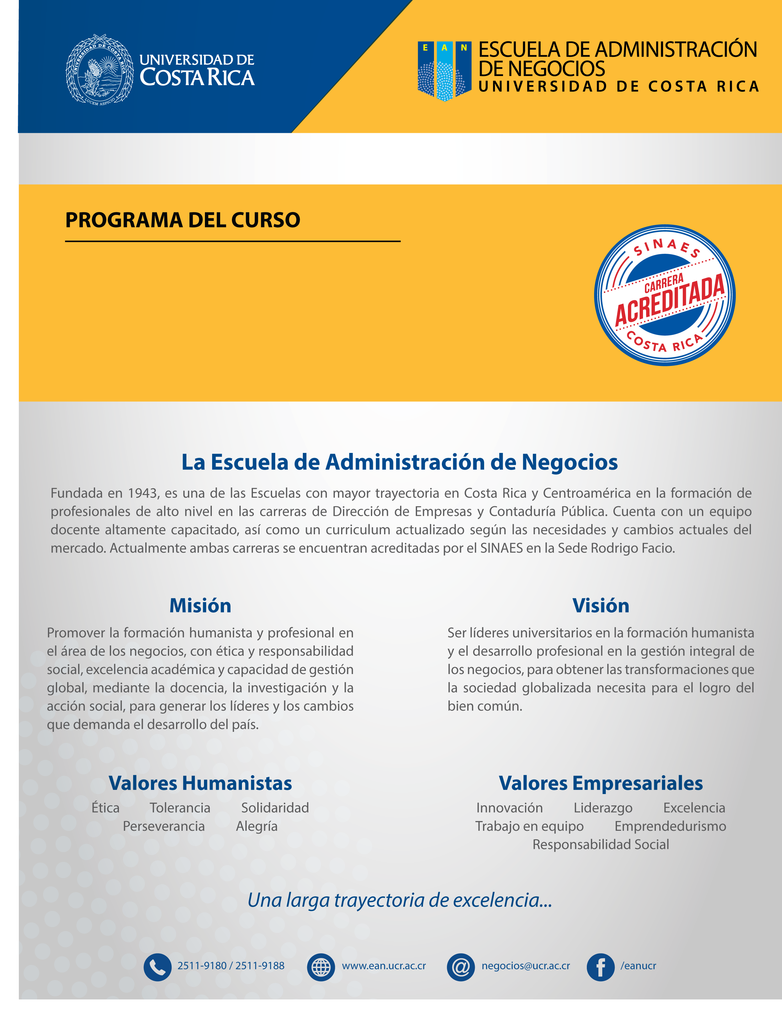
PC-0352
INSTRUMENTOS DE COMERCIO INTERNACIONAL
PROGRAMA DEL CURSO
PC-0352
CÁTEDRA INSTRUMENTOS DE COMERCIO INTERNACIONAL
II CICLO 2017

DATOS DEL CURSO
Carrera (s): | Dirección de Empresas
Curso del X ciclo del plan de estudios de 2002
Requisitos: | PC-0242
Correquisitos: | No tiene
Créditos: | 03
Horas de teoría: | 03 horas | Horas de laboratorio: |  | Horas de práctica:

PROFESORES DEL CURSO
SEDE RODRIGO FACIO
GR | Docente | Horario | Aula | Horario de Atención*
01 | M.B.A. Gastón Arce Cordero | J: 10 a 12:50 | 118CE | Jueves- cita previa
02 | M.Sc. Walter Monge Edwards | J: 16 a 18:50 | 117CE | K: 17:30 a 18:45
03 | M.B.A. José Rivera Varela | J: 19 a 21:50 | 218CE | J: 18 a 19:00
04 | M.B.A. Max Solórzano Alvarado | J: 19 a 21:50 | 444CE | M-J: 17:30 a 18:30
05 | Lic. José Luis González González | J: 19 a 21:50 | 443CE | Jueves – cita previa
RECINTOS
01 | Mag. Guido Rolando Salas Navarrete | K:13 a 15:50 | Santa Cruz | Martes – cita previa
SEDES
01 | Dr. Roger Madrigal Ballestero | M: 18 a 20:50 | Atlántico | Miércoles – cita previa
01 | Lic. Omar Arias Corella | V: 17 a 19:50 | Caribe | Viernes – cita previa

*A solicitud del estudiante, el profesor podrá atender consultas según la hora, lugar y día acordado para cada caso particular, dentro del marco de la normativa de la Universidad de Costa Rica.

I. DESCRIPCIÓN DEL CURSO

En el mundo globalizado, todos los países pero sobre todo los pequeños, tienen que ser muy competitivos para poder obtener ventajas del comercio internacional.
Por lo tanto, es muy importante que el estudiante comprenda la evolución del comercio internacional hasta nuestros días, así como lo referente a los períodos del mercantilismo, del liberalismo y de la revolución industrial.
Además, deberá conocer tanto las teorías clásicas como las neoclásicas.
También es menester que estudie el tema de la balanza de pagos para que pueda comprender los aspectos de la política comercial exterior y los principales instrumentos que se utilizan en su ejecución.
Se desea que la persona graduada en Contaduría Pública tenga conocimientos sobre comercio internacional y que sea emprendedora, ética y socialmente responsable. Al desempeñarse, debe tomar en cuenta los valores importantes incluyendo la solidaridad, la tolerancia y la perseverancia, así como contar con destrezas tales como la comunicación asertiva y el trabajo no solo en equipo sino también como consultor independiente. Los estudiantes deben actuar durante el Curso acorde con estos valores y competencias y aplicarlos en el diseño de un proyecto de negocios.

II. OBJETIVO GENERAL

Lograr que el estudiante comprenda la importancia del comercio internacional conociendo los predicados de los economistas clásicos y modernos y logre dominar los aspectos de la cooperación económica internacional así como los instrumentos que se utilizan, actualmente, en el intercambio comercial entre los países.

III. OBJETIVOS ESPECÍFICOS

- La evolución del comercio internacional y su influencia hasta nuestra época. El sistema multilateral de comercio y su entorno actual.
- La cooperación económica internacional: El FMI, el BIRF y otros mecanismos
- El GATT y la OMC con sus nuevas áreas temáticas
- Las barreras comerciales y el comercio desleal
- La inserción de Costa Rica en el mercado mundial
- La integración económica en el mundo globalizado
- Temas relevantes del comercio internacional.

IV. CONTENIDO PROGRAMÁTICO

Tema 1 Evolución del comercio internacional. El mercantilismo, el liberalismo y la revolución
industrial. La teoría clásica del comercio internacional y sus principales exponentes.

Se analizan los pasos que siguió el comercio mundial por medio de los centros hegemónicos, incluyendo el mercantilismo y el paso del comercio reglamentado al librecambismo. Se estudiarán los principales exponentes de la teoría clásica del comercio internacional.

- Tamames Ramón. El proceso de formación de la economía mundial en Estructura Económica Internacional. Op.cit. (adicional)
- Hill Charles. Teoría del comercio internacional en Negocios Internacionales. Op.cit. Págs. 157-171
- Ellsworth P.T. La Revolución Industrial: Aspectos sociales y económicos en Comercio Internacional. Op.cit. (adicional)
- Daniels John y otros. Teoría del comercio internacional en Negocios Internacionales. Op.cit. (adicional)

Tema 2 La teoría moderna del comercio internacional y sus principales exponentes. Balanza de
pagos y control de cambios.

Se discutirán los grandes temas de la teoría moderna del comercio internacional desde el equilibrio y la localización hasta la ventaja competitiva y la inversión internacional.
Se definirá la balanza de pagos, sus componentes y el concepto de su equilibrio así como la importancia del control de cambios.

- Hill Charles. Teoría del comercio internacional en Negocios Internacionales. Op.cit. Págs. 171-182
- Viñas Ana y otros. La balanza de pagos como instrumento de registro de relaciones económicas exteriores en Análisis del entorno económico internacional. Op.cit. (adicional)
- Hill Charles. Mercado de divisas en Negocios Internacionales. Op.cit. Págs. 287-305

Tema 3 La cooperación económica internacional: el sistema monetario internacional

Se enfocarán los orígenes y los acuerdos de la posguerra incluyendo el sistema monetario internacional con el FMI así como el BIRF como instrumento de financiación del desarrollo y otros mecanismos internacionales.

- Hill Charles. Desarrollo del sistema mundial de comercio en Negocios Internacionales. Op.cit. Págs. 205-214
- Tamames Ramón, Estructura Económica Internacional, capítulo 3 pág. 91 hasta 134 y capítulo 4 pág. 135 a 149. (adicional)
- FMI – Informe sobre la estabilidad financiera mundial (adicional)

Tema 4 Costa Rica y su inserción en el comercio internacional: política comercial exterior,
aranceles, barreras arancelarias y no arancelarias. Prácticas de comercio desleal y
sistemas preferenciales de acceso. Tratados de libre comercio.

Al estudiar la inserción de Costa Rica en el comercio internacional, deben considerarse los aspectos de la política comercial exterior enfatizando las barreras arancelarias y no arancelarias así como las prácticas de comercio desleal. También se discutirán los sistemas preferenciales de acceso a los mercados.

- Hill Charles, Política económica del comercio internacional en Negocios Internacionales. Op.cit. Págs. 191-205
- ONU- Situación y perspectivas de la economía mundial 2017
https://www.un.org/development/desa/dpad/wp-content/uploads/sites/45/2017wesp_es_sp.pdf
- Govaere Velia, El dumping como práctica de comercio desleal, y Medidas de salvaguardia en Introducción al derecho comercial internacional. Op.cit.(adicional)
- CCI/Commonwealth Secretariat, La respuesta a las prácticas comerciales desleales: reglas aplicables a los derechos compensatorios y a los derechos antidumping en: http://comerint3.tripod.com/C11.pdf

Tema 5 Comercio y aranceles: El GATT y la OMC. El comercio exterior y las estrategias de
exportación e importación

Se analiza el sistema multilateral de comercio, los antecedentes y los pasos de la evolución del Acuerdo General sobre Aranceles y Comercio, por medio de las diferentes rondas de negociación que dieron como resultado la creación de la Organización Mundial del Comercio.
Se discutirán las estrategias de exportación y de importación, así como los principales problemas que afrontan los exportadores costarricenses en el mercado exterior.

- Tamames Ramón, Transacciones internacionales: GATT-OMC en Estructura Económica Internacional, capítulo 5 págs. 157-179 (adicional)
- Hill Charles, Exportación, importación y comercio compensatorio en Negocios Internacionales. Op.cit. Págs. 475-492
- Análisis sobre la evolución de las exportaciones de Costa Rica
http://www.siibeonline.com/datos/wp-content/uploads/2015/07/Analisis-sobre-la-evolucion-de-las-exportaciones-de-CR-24Jul2015.pdf

Tema 6 Integración económica en América

Se hará un análisis de las formas de integración y se discutirán los ejemplos clásicos de integración en América haciendo énfasis en los procesos en América Latina. Se diferenciará entre un tratado de libre comercio y una etapa de integración. Para ello se analizarán someramente: El Tratado de integración económica de América Central, la ALADI y el Mercosur, la Comunidad del Caribe y otros esfuerzos regionales.

- Arnaud, Vicente. MERCOSUR, Unión Europea, NAFTA y los procesos de integración regional. Resumen. (adicional)
- Hill Charles, Integración económica regional del continente americano en Negocios Internacionales. Op.cit. Págs. 265-271
- Proceso de integración económica centroamericana en: http://www.comex.go.cr/tratados/vigentes/centroamerica.aspx
- Retos de la Unión Aduanera Centroamericana, páginas 5-11 en:
http://repositorio.cepal.org/bitstream/handle/11362/4918/1/S1100767_es.pdf

Tema 7 Integración económica en Europa y en Asia

Se estudiarán los ejemplos clásicos: De la C.E.E. a la U.E. El mercado unificado, europeo, la unión monetaria y la ampliación. El “brexit” y las posibles repercusiones. También se mencionarán brevemente la ASEAN y los NIC’s..

- Tamames Ramón. Integración Económica en Europa en Estructura Económica Internacional. Op.cit. Págs.225-271 (adicional)
- Hill Charles, Integración económica regional en el resto del mundo en Negocios Internacionales. Op.cit. Págs. 271-276
- Las posibles consecuencias del “brexit” para Costa Rica (adicional)

Tema 8 El comercio internacional de servicios y su crecimiento

Se analizará el comercio de servicios y su rápido crecimiento, enfocando el caso de Costa Rica en época reciente.
- Govaere Velia. Acuerdo general sobre el comercio de servicios en Introducción al derecho comercial internacional. Op.cit. (adicional)
- El acuerdo general sobre el comercio de servicios (AGCS): objetivos, alcance y disciplinas en: https://www.wto.org/spanish/tratop_s/serv_s/gatsqa_s.htm

- El crecimiento del comercio internacional de servicios en Costa Rica. (adicional)

Tema 9 Costa Rica y sus principales socios comerciales. Los términos de intercambio de la
Cámara de Comercio Internacional

Se analizará la relación de Costa Rica con sus principales socios comerciales y se discutirán los términos de intercambio de la Cámara de Comercio Internacional (INCOTERMS).

- Ministerio de Comercio Exterior – Costa Rica - Tratados comerciales y otros acuerdos en: http://www.comex.go.cr/tratados/index.aspx
- INCOTERMS 2010. Op.cit. (adicional)
- Los INCOTERMS y los aspectos que regulan en:
www.iccmex.mx/incoterms.php
www.cai.es

Tema 10 La inversión extranjera directa en la economía internacional y aspectos de la propiedad
intelectual y su repercusión mundial

Se hará un análisis del curso de la inversión extranjera directa así como de su crecimiento en la actualidad y de sus costos y beneficios.
También se tratarán los diversos aspectos de la propiedad intelectual desde sus orígenes así como la seguridad de los productos. Finalmente, se analizará también el reto que representa la ética en los negocios internacionales

- Hill Charles. Inversión extranjera directa en Negocios Internacionales. Op.cit. Págs. 219-242
- Cateora Philip y Graham John. Protección de los derechos de propiedad intelectual: un problema especial en Marketing Internacional. Op.cit. (adicional)
- Introducción al derecho de autor e introducción a la propiedad intelectual en http://www.wipo.int/about-ip/es/

Por medio de los siguientes componentes de la evaluación, en lo que resulte pertinente en cada uno de los temas, se integrarán aspectos sobre ética, responsabilidad social y emprendedurismo. También se tomará en consideración la aplicación de los valores y las competencias referidos en la descripción del Curso, mediante la aplicación de la rúbrica de evaluación cualitativa.
Para este Curso, la evaluación de los temas: ética, valores, responsabilidad social y emprededurismo se llevará a cabo por medio de la solución de casos y del trabajo final de investigación.

V. ASPECTOS METODOLÓGICOS

- Este curso se basará en las lecturas asignadas y en casos prácticos que serán resueltos en clase. Las lecturas deberán ser cubiertas por los estudiantes antes de cada sesión y podrán ser evaluadas sin previo aviso, incluyendo todas las lecturas adicionales y otras propuestas por el profesor.

- Cada tema será tratado de forma magistral en clase. Se resolverán casos prácticos en clase, cuando el tema lo permita. Consecuentemente, la participación en clase es de suma relevancia para la asimilación de esta materia y este criterio será tomado en consideración en la evaluación.

- El profesor se reserva la posibilidad de incluir la presentación de un orador invitado en un tema de interés para el curso.

- El estudiante deberá presentar un trabajo de investigación de acuerdo con instrucciones del profesor, para ser entregado la sesión antes de iniciar las exposiciones orales. No obstante, el estudiante podrá con anterioridad, si así lo desea. El profesor deberá dotar al estudiante de las herramientas necesarias para que, con su asesoría, pueda llevar a cabo el estudio de manera individual, según lo indica la educación constructivista. Previamente, se asignará la fecha para la presentación de la exposición oral del trabajo de investigación.

- El hecho de colocar párrafos copiados textualmente de Internet traerá como resultado, automáticamente, la nulidad del trabajo.

- Las horas de consulta para los estudiantes serán indicadas por el profesor durante la primera sesión.

VI. SISTEMA DE EVALUACIÓN

Rubro | Contenido | Porcentaje
Comprobación de lectura | Temas 1-10 | 10%
Participación en clase incluyendo resolución de casos | Temas 1-10 | 20%
Investigación (trabajo escrito y presentación oral) | Ver V-IX | 30%
Primer examen parcial | Temas 1-5 | 20%
Segundo examen parcial | Temas 6-10 | 20%
NOTA |  | 100%
Los exámenes de reposición se regirán según el Art.24:

“Cuando el estudiante se vea imposibilitado, por razones justificadas, para efectuar una evaluación en la fecha fijada, puede presentar una solicitud de reposición a más tardar en cinco días hábiles a partir del momento en que se reintegre normalmente a sus estudios. Esta solicitud debe presentarla ante el profesor que imparte el curso, adjuntando la documentación y las razones por las cuales no pudo efectuar la prueba, con el fin de que el profesor determine, en los tres días hábiles posteriores a la presentación de la solicitud, si procede una reposición. Si ésta procede, el profesor deberá fijar la fecha de reposición, la cual no podrá establecerse en un plazo menor de cinco días hábiles contados a partir del momento en que el estudiante se reintegre normalmente a sus estudios. Son justificaciones: la muerte de un pariente hasta de segundo grado, la enfermedad del estudiante u otra situación de fuerza mayor o caso fortuito. En caso de rechazo, esta decisión podrá ser apelada ante la dirección de la unidad académica en los cinco días hábiles posteriores a la notificación del rechazo, según lo establecido en este Reglamento.”
VII. CRONOGRAMA

SEMANA | TEMA | CONTENIDO
I | Tema 1 | Evolución del comercio internacional. La teoría clásica del comercio internacional
II | Tema 2 | Principales exponentes de la teoría moderna.
III | Tema 2 | Balanza de pagos y control de cambios
IV | Tema 3 | La cooperación económica y el sistema monetario internacional
V | Tema 3 | El BIRF y los organismos conexos
VI | Tema 4 | La inserción de Costa Rica en el comercio internacional
VII | Tema 4 | Política comercial exterior: aranceles y comercio desleal
VIII | Tema 5 | Comercio y aranceles: El GATT y la OMC. Estrategias de exportación y de importación
IX | Tema 6 | Integración económica en América
X | Tema 7 | Integración económica en Europa, Asia y otros continentes
XI | Tema 8 | El comercio internacional de servicios
XII | Tema 9 | Costa Rica y sus principales socios comerciales. INCOTERMS.
XIII | Tema 10 | La inversión extranjera directa y la propiedad intelectual
XIV |  | Exposiciones o sesión de repaso
XV |  | Exposiciones
XVI |  | Exposiciones
XVII |  | Segundo examen parcial

VIII. BIBLIOGRAFÍA

Bibliografía principal:
- Hill Charles Negocios Internacionales
México: McGraw-Hill, 2014

Bibliografía complementaria:

- Ministerio de Comercio Exterior, Costa Rica. Acuerdos comerciales suscritos por Costa Rica
- Organización Mundial del Comercio, Ginebra, 1995.
Acuerdo de Marrakech por el que se establece la Organización Mundial del Comercio, los resultados de la Ronda Uruguay de Negociaciones Comerciales Multilaterales en:
https://www.wto.org/spanish/docs_s/legal_s/marrakesh_decl_s.htm
- Organización Mundial del Comercio, Ginebra, 1995.
Acuerdo General sobre Aranceles Aduaneros y Comercio (GATT), Los Resultados de la Ronda Uruguay de Negociaciones Comerciales Multilaterales en:
- https://www.wto.org/spanish/docs_s/legal_s/gatt47.pdf
- Tamames Ramón y otro. Estructura económica internacional. Madrid: Alianza Editorial, 2010
- Viñas Ana y otros. Análisis del entorno económico internacional - Instrumentos y políticas. Madrid: Grupo editorial Garceta, 2016
- Ley de procedimientos de observancia de derechos de propiedad Intelectual en: http://www.wipo.int/edocs/lexdocs/laws/es/cr/cr022es.pdf

Bibliografía de consulta:

- Cateora Philip Marketing Internacional
México: McGraw-Hill, 2014
- Govaere Vicarioli Velia Introducción al derecho comercial
internacional
San José, EUNED, 2007
- International Chamber of Commerce INCOTERMS 2010
Nueva York: ICC Publishing S.A., 1999

- Krugman Paul Fundamentos de Economía
Madrid: Reverte, 2015
- Méndez José Fundamentos de Economía
México: McGraw-Hill, 2014
- Requeijo Jaime Economía Mundial.
Madrid: McGraw-Hill, 2011
- Stiglitz Joseph E. Cómo hacer que funcione la
globalización
Madrid: Punto de lectura, 2016

IX. INVESTIGACIÓN

El objetivo de la investigación es contribuir con el proceso de enseñanza-aprendizaje de los estudiantes, de manera que puedan tener experiencias en este campo de manera que se les facilite, al final de su carrera, la elaboración del trabajo final de graduación.

METODOLOGÍA PARA EL TRABAJO DE INVESTIGACIÓN
- Cada estudiante llevará a cabo su investigación de manera individual.
- El profesor presenta un listado de los temas a elegir y la selección se llevará a cabo, como máximo, durante la tercera sesión
- Cada estudiante prepara una propuesta que contenga: justificación, objetivo general y objetivos específicos, metodología para cumplir los objetivos y los resultados esperados.
- El profesor llevará a cabo una revisión de esta primera parte para la retroalimentación del proceso
- Cada estudiante, con las observaciones del profesor, inicia su investigación

EVALUACIÓN DEL TRABAJO DE INVESTIGACIÓN

Primera parte: el profesor evaluará la presentación del esquema del trabajo, esta parte tendrá un porcentaje del 2%. Segunda parte: comprende el informe final presentado por el estudiante y la exposición del mismo. Para este efecto se considerará lo siguiente:

Contenido del informe final: 18%
Portada
Índice y numeración
Justificación
Objetivos
Metodología empleada
Marco teórico
Contenido capitular
Conclusiones y recomendaciones

Exposición del trabajo: 10%
Cada estudiante dispondrá de mínimo de diez (10) y de un máximo de quince (15) minutos para exponer. Se tomará en cuenta lo siguiente:
Presentación personal de los estudiantes
Ayuda audiovisual – calidad, claridad y utilización de los colores
Dominio de los temas tratados
Facilidad para comunicar, sin utilización de muletillas
Capacidad de síntesis
Otros aspectos que serán discutidos durante las sesiones

X. INFORMACIÓN DE CONTACTO DE LOS PROFESORES

SEDE RODRIGO FACIO
GR | Docente | Correo
01 | M.B.A. Gastón Arce Cordero | garce@racsa.co.cr
02 | M.Sc. Walter Monge Edwards | walter.monge@ict.go.cr
03 | M.B.A. José Rivera Varela | jose.pacayas@gmail.com
04 | M.B.A. Max Solórzano Alvarado | msoloal@gmail.com
05 | Lic. José Luis González González | joselgg30@gmail.com
RECINTOS
GR | Docente | Correo
01 | Mag. Guido Rolando Salas Navarrete | guido.salas@ucr.ac.cr
SEDES
GR | Docente | Correo
01 | Dr. Roger Madrigal Ballestero | rmadriga@catie.ac.cr
01 | Lic. Omar Arias Corella | oarias@japdeva.go.cr

Nota importante

Los extractos de diversos textos fueron compilados única y exclusivamente con fines didácticos, para ser utilizados en instituciones de enseñanza reconocidas.
Prohibida su reproducción total o parcial sin autorización escrita de los autores.

